**ЛАБОРАТОРНА РОБОТА №1**

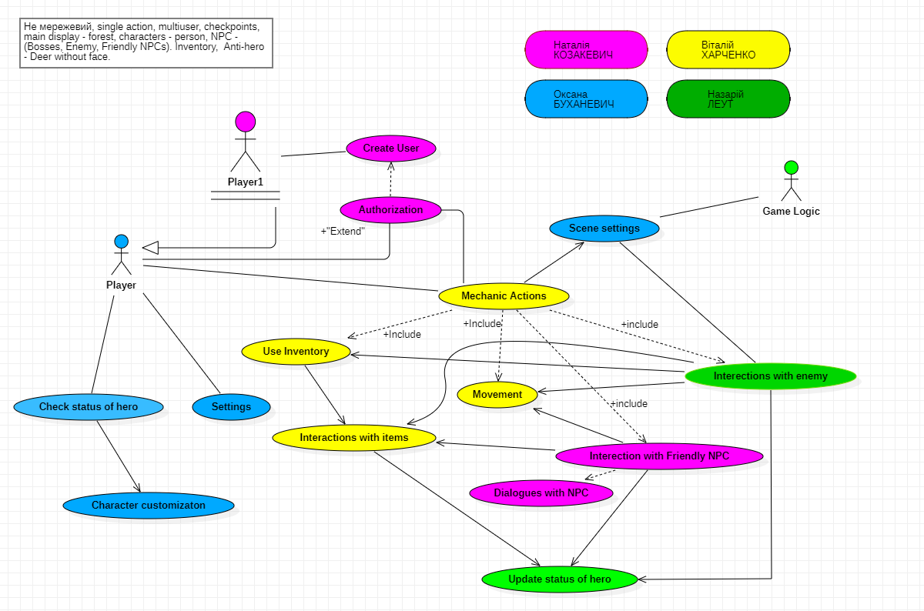

|  |  |  |  |
| --- | --- | --- | --- |
| Ім’я варіанту використання: Authorization | | | Рівень важливості: високий |
| Основний актор: Користувач | | | |
| Короткий опис | | Користувач може відкрити та переглянути список файлів збереження та обрати один з них | |
| Передумови | | Реєстрація | |
| Пост-умови | |  | |
| Відносини |  |  | |
| Асоціація | |  | |
| Включення | |  | |
| Розширення | | Create user | |
| Узагальнення | |  | |
| Основний потік | | Користувач відкриває меню вибору файлів збереження, після чого обирає один з них. Відбувається завантаження ігрового процессу з останнього збереження даного файлу. | |
| Альтернативні/виключні потоки: | | Create user | |

|  |  |  |  |
| --- | --- | --- | --- |
| Ім’я варіанту використання: Create user | | | Рівень важливості: високий |
| Основний актор: Користувач | | | |
| Короткий опис | | Користувач відкриває меню та створює новий файл збереження вказуючи ім’я героя | |
| Передумови | | Реєстрація | |
| Пост-умови | |  | |
| Відносини |  |  | |
| Асоціація | |  | |
| Включення | | Authorization | |
| Розширення | |  | |
| Узагальнення | |  | |
| Основний потік | | Користувач відкриває меню та створює новий файл збереження вказуючи ім’я героя після чтого відтворюється процес гри з нульовим прогресом її проходження | |
| Альтернативні/виключні потоки: | |  | |

|  |  |  |  |
| --- | --- | --- | --- |
| Ім’я варіанту використання: Interaction with friendly nps | | | Рівень важливості: середній |
| Основний актор: Користувач | | | |
| Короткий опис | | Користувач взаємодіє з неігровими персонажами | |
| Передумови | | Реєстрація, Авторизація, натискання кнопки | |
| Пост-умови | |  | |
| Відносини |  |  | |
| Асоціація | | Movement, Interaction with items | |
| Включення | |  | |
| Розширення | | Dialogues with nps | |
| Узагальнення | |  | |
| Основний потік | | Користувач взаємодіє з неігровими персонажами через дружні або ворожі взаємодії. Атакує NPC або обирає відповіді у діалоговому вікні | |
| Альтернативні/виключні потоки: | |  | |

|  |  |  |  |
| --- | --- | --- | --- |
| Ім’я варіанту використання: Dialogues with nps | | | Рівень важливості: середній |
| Основний актор: Користувач | | | |
| Короткий опис | | Розмова з неігровими персонажами | |
| Передумови | | Реєстрація, Авторизація, натискання кнопки або взаємодія з тригером | |
| Пост-умови | |  | |
| Відносини |  |  | |
| Асоціація | |  | |
| Включення | | Interaction with friendly nps | |
| Розширення | |  | |
| Узагальнення | |  | |
| Основний потік | | Користувач натискає клавішу для розмови або стикається з NPC після чого відбувається відображення діалогового вікна. Обираючи різні відповіді отримується різна інформація або відкривається гілка діалогу. | |
| Альтернативні/виключні потоки: | |  | |

**Висновки:** під час роботи над лабораторною роботою навчились робити діаграму варіантів використання, а також заповнили картки кожного варіанта використання.